Foto | Bestandsnaam | Fotobijschrift
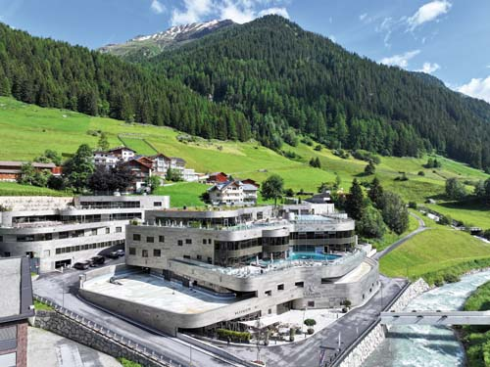 | RichardBrink_Silvretta_01 | Tussen 2019 en 2022, omgeven door een panoramisch berglandschap, ontstond Silvretta Therme Ischgl - een wellness-oase waar duurzaamheid en energiezuinigheid hoog in het vaandel staan.  Foto: Richard Brink GmbH & Co. KG
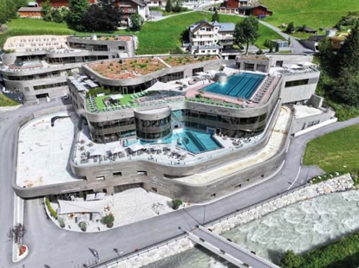 | RichardBrink_Silvretta_02 | Het wellnesscomplex met zijn veelzijdige aanbod strekt zich uit over meerdere niveaus. Het verbindende element van het hele concept wordt gevormd door water in zijn verschillende verschijningsvormen.  Foto: Richard Brink GmbH & Co. KG
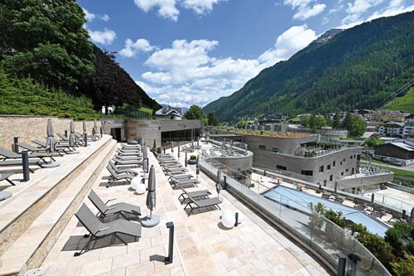 | RichardBrink_Silvretta_03 | De royale buitenterrassen met hun buitenbaden en ligplekken bieden de gasten een uniek uitzicht op het Alpenlandschap.  Foto: Richard Brink GmbH & Co. KG
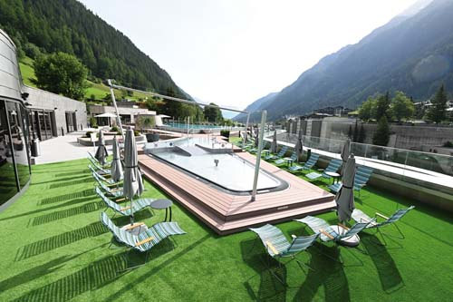 | RichardBrink_Silvretta_04 | Vanwege hun ligging en afmetingen zijn de buitenruimtes het hele jaar door blootgesteld aan wisselende weersomstandigheden - van zon en regen tot sneeuw.  Foto: Richard Brink GmbH & Co. KG
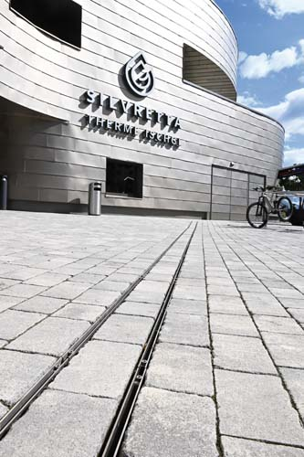 | RichardBrink_Silvretta_05 | Efficiënt beheer van regenwater was ter plekke onontbeerlijk. In het entreegedeelte van het nieuwe gebouw wordt hiervoor gezorgd door "Gemini Magna"-goten met dubbele sleuven van de firma Richard Brink.  Foto: Richard Brink GmbH & Co. KG
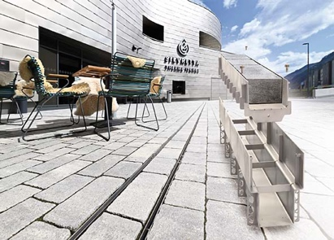 | RichardBrink_Silvretta_06 | In totaal werd 22 meter van de goten voor het zwaar belastbare gebied gebruikt. Deze goten bestaan uit een steenschaal en het gootlichaam - voor een minimalistische look gecombineerd met maximale belastbaarheid.  Foto: Richard Brink GmbH & Co. KG
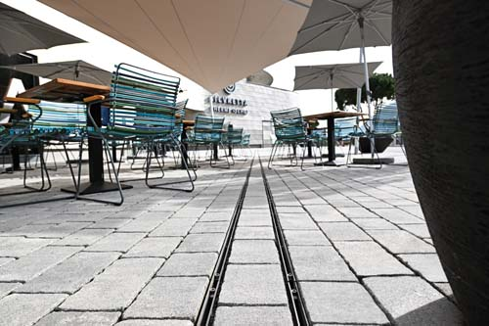 | RichardBrink_Silvretta_07 | De steenschalen bieden passend ruimte aan de gebruikte bestrating en zorgen zo voor een uniform totaalbeeld dat uit één gietstuk lijkt te bestaan.  Foto: Richard Brink GmbH & Co. KG
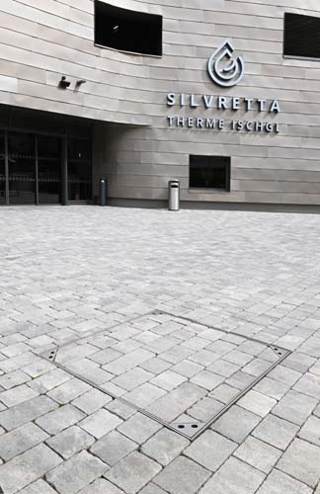 | RichardBrink_Silvretta_08 | De kanaalschachten vóór de ingang werden afgedekt met "Solid"-schachtafdekkingen van de metaalwarenfabrikant.  Foto: Richard Brink GmbH & Co. KG
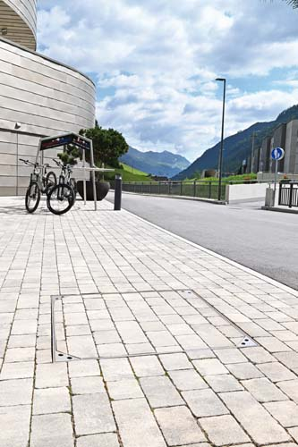 | RichardBrink_Silvretta_09 | De schachtafdekkingen werden geleverd in een variant die berijdbaar is voor vrachtwagens. Het deksel bestaat uit een schaal waarin het bestratingsmateriaal wordt aangebracht.  Foto: Richard Brink GmbH & Co. KG
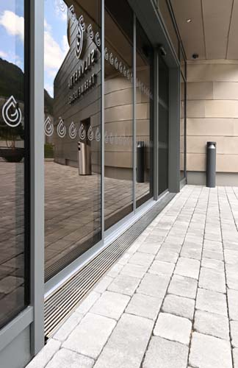 | RichardBrink_Silvretta_10 | In het gedeelte met deuren en doorgangen wordt met drainagegoten van het type "Hydra" neerslag in het drempelgebied opgevangen en gecontroleerd afgevoerd.  Foto: Richard Brink GmbH & Co. KG
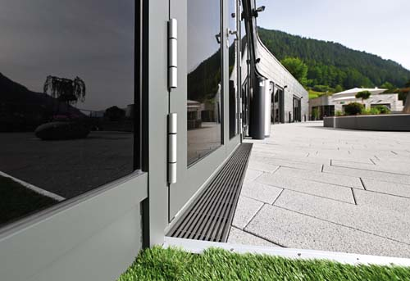 | RichardBrink_Silvretta_11 | Dankzij de in hoogte verstelbare drainagegoten konden de verwerkers snel en eenvoudig de aanpassingen maken die ter plekke nodig waren.  Foto: Richard Brink GmbH & Co. KG
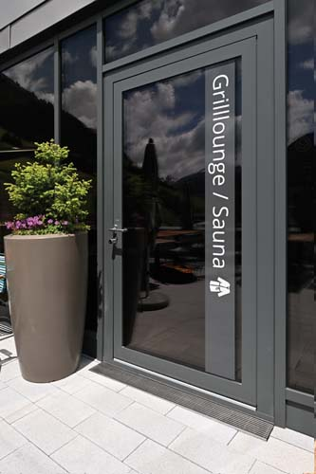 | RichardBrink_Silvretta_12 | De "Hydra"-goten werden deels op maat gemaakt om voor de betreffende entreegedeeltes een passende oplossing te bieden. Dit leverde bij de montage een duidelijke tijdsbesparing op.  Foto: Richard Brink GmbH & Co. KG
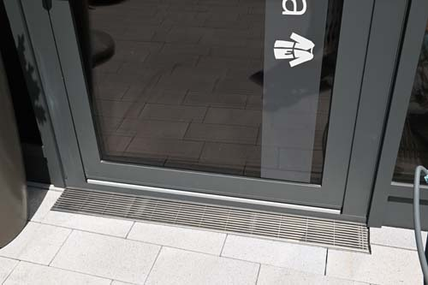 | RichardBrink_Silvretta_13 | De afdekking van de drainagegoten wordt gevormd door roestvrijstalen langsstaafroosters met een staafdikte van 7 x 7 mm.  Foto: Richard Brink GmbH & Co. KG
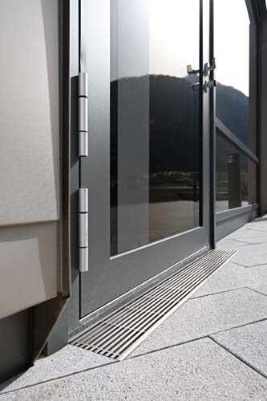 | RichardBrink_Silvretta_14 | De roosters passen perfect in hun omgeving en vormen een elegante overgang tussen gevel en bestrating. Tegelijkertijd zijn ze zonder problemen met blote voeten begaanbaar.  Foto: Richard Brink GmbH & Co. KG
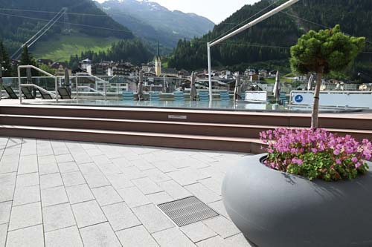 | RichardBrink_Silvretta_15 | Voor de puntafwatering werden in het buitengebied in totaal 47 drainageputten van de firma Richard Brink geïnstalleerd.  Foto: Richard Brink GmbH & Co. KG
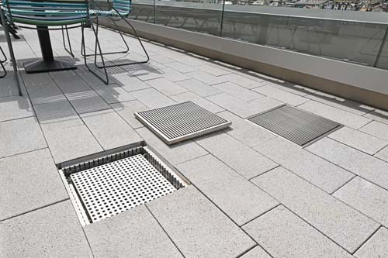 | RichardBrink_Silvretta_16 | Ook bij de drainageputten werden roestvrijstalen langsstaafroosters voor de afdekking gebruikt.  Foto: Richard Brink GmbH & Co. KG
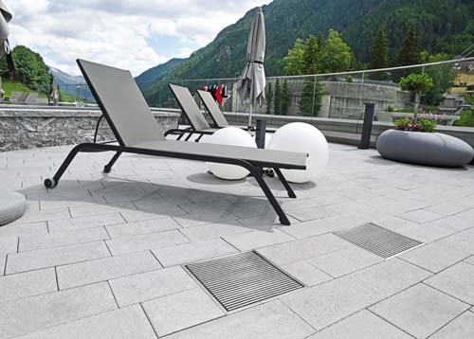 | RichardBrink_Silvretta_17 | De producten werden zo vervaardigd dat ze exact aansluiten op de bestrating van het terrasoppervlak om een uniform totaalbeeld te waarborgen.  Foto: Richard Brink GmbH & Co. KG

